Tabla de contenido
A N T E C E D E N T E S 2
I. Presentación de la solicitud de información 2
II. Respuesta del Sujeto Obligado 3
III. Interposición del Recurso de Revisión 3
IV. Trámite del Recurso de Revisión ante el Instituto 4
C O N S I D E R A N D O S 6
PRIMERO. Competencia 6
SEGUNDO. Causales de improcedencia 7
TERCERO. Causales de sobreseimiento 8
CUARTO. Decisión 18
R E S U E L V E 19

Resolución del Pleno del Instituto de Transparencia, Acceso a la Información Pública y Protección de Datos Personales del Estado de México y Municipios, con domicilio en Metepec, Estado de México, de fecha cinco de noviembre de dos mil veinticinco.

VISTO el expediente conformado con motivo del Recurso de Revisión 09876/INFOEM/IP/RR/2025, interpuesto por XXXXXX, en lo sucesivo persona Recurrente o Particular, en contra de la respuesta del Sujeto Obligado, Ayuntamiento de Jiquipilco, se emite la presente Resolución, con base en los antecedentes y considerandos que se exponen a continuación:

A N T E C E D E N T E S

I. Presentación de la solicitud de información

El dieciséis de julio de dos mil veinticinco, el Particular presentó una solicitud de acceso a la información pública, a través del Sistema de Acceso a la Información Mexiquense, en lo sucesivo el SAIMEX, ante el Ayuntamiento de Jiquipilco, en los siguientes términos:

Folio de la solicitud: 00237/JIQUIPIL/IP/2025
DESCRIPCIÓN CLARA Y PRECISA DE LA INFORMACIÓN SOLICITADA
“solicito el programa de trabajo que se tiene respecto a la Dirección de Obras para ejecutar durante el año 2025 y los montos que se van a ejercer para cada proyecto.” (Sic.)

MODALIDAD DE ENTREGA “A través del SAIMEX.”

II. Respuesta del Sujeto Obligado

El veinte de agosto de dos mil veinticinco, el Sujeto Obligado a través de SAIMEX, dio respuesta, a través de un oficio suscrito por el Encargado de Despacho de la Dirección de Obras Públicas del Sujeto Obligado, en el que informó:

“…
En respuesta a la solicitud que expide transparencia y acceso a la Información se y respetando los lineamientos de obras públicas se adjunta el link en el cual se encuentra el programa anual de obras para el año 2025.:
…” (Sic.)

III. Interposición del Recurso de Revisión

El veintiuno de agosto de dos mil veinticinco, la parte Recurrente interpuso un Recurso de Revisión ante este Instituto, a través del Sistema de Acceso a la Información Mexiquense (SAIMEX), en los siguientes términos:

ACTO IMPUGNADO
“La respuesta recaída a la solicitud”

RAZONES O MOTIVOS DE LA INCONFORMIDAD
“En la respuesta que se emitió se señalo que se adjunta el link en el cual se encuentra el programa anual de obras para el año 2025.: sin embargo al abrir el link https://www.jiquipilco.gob.mx/files/gacetas/25-27/Gaceta05.pdf., dice: archivo no encontrado.” (Sic.)
La parte Recurrente adjuntó a su Recurso de Revisión un archivo denominado archivo no encontrado.pdf, del que se aprecia lo siguiente:
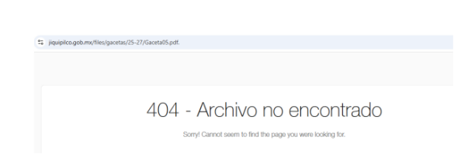

IV. Trámite del Recurso de Revisión ante el Instituto

a) Turno del Recurso de Revisión. El veintiuno de agosto de dos mil veinticinco, el Sistema de Acceso a la Información Mexiquense (SAIMEX), asignó el número de expediente 09876/INFOEM/IP/RR/2025, al Medio de Impugnación que nos ocupa, con base en el sistema aprobado por el Pleno de este Organismo Garante y lo turnó al Comisionado Ponente Luis Gustavo Parra Noriega, para los efectos del artículo 185, fracción I de la Ley de Transparencia y Acceso a la Información Pública del Estado de México y Municipios.

b) Admisión del Recurso de Revisión. El veintiséis de agosto de dos mil veinticinco, se notificó vía SAIMEX el acuerdo de la admisión del Recurso de Revisión interpuesto por la persona Recurrente en contra del Sujeto Obligado, en términos del artículo 185, fracciones I y II de la Ley de Transparencia y Acceso a la Información Pública del Estado de México y Municipios, en el que se les otorgó un plazo de siete días hábiles posteriores a la misma, para que manifestaran lo que a su derecho conviniera y formularan alegatos.
c) Informe Justificado. El veintisiete de agosto de dos mil veinticinco, se recibió, a través del SAIMEX, el Informe Justificado del Sujeto Obligado, a través de un archivo denominado manifestaciones 237.docx; del que se desprende un archivo en formado docx, editable, del que se advierte lo siguiente:

“Se remiten los links correspondientes de acceso a la información
https://jiquipilco.gob.mx/ página principal del Ayuntamiento de Jiquipilco
https://www.jiquipilco.gob.mx/gobierno/gacetas gacetas
https://www.jiquipilco.gob.mx/files/gacetas/25-27/Gaceta05.pdf gaceta 05 en la foja 27 a 32
Acuerdo # 13 “

d) Vista del Informe Justificado. El treinta de octubre de dos mil veinticinco, se dictó acuerdo mediante el cual se puso a la vista del Particular el Informe Justificado, entregado por el Sujeto Obligado, así como el documento adjunto, el cual fue notificado a las partes, a través del SAIMEX.

e) Manifestaciones de la parte Recurrente. De las constancias que obran en el SAIMEX, se advierte que la parte Recurrente no añadió manifestaciones.

f) Ampliación de plazo para resolver. El treinta de octubre de dos mil veinticinco, el Comisionado Ponente, con fundamento en lo dispuesto por el artículo 181, párrafo tercero, de la Ley de Transparencia y Acceso a la Información Pública del Estado de México y Municipios, acordó ampliar por un periodo razonable, el plazo para resolver el Recurso de Revisión que nos ocupa; acto que fue notificado a las partes el mismo día mediante el SAIMEX.

g) Cierre de instrucción. El cinco de noviembre de dos mil veinticinco, al no existir diligencias pendientes por desahogar, se emitió el acuerdo por medio del cual se declaró cerrada la instrucción y, se pasó el expediente a resolución, en términos de lo dispuesto en los artículos 185, fracciones VI y VIII, de la Ley de Transparencia y Acceso a la Información Pública del Estado de México y Municipios; acto que fue notificado a las partes el mismo día, a través del Sistema de Acceso a la Información Mexiquense (SAIMEX).

En razón de que fue debidamente sustanciado el expediente electrónico y no existe diligencia pendiente de desahogo, se emite la Resolución que conforme a Derecho proceda, de acuerdo con los siguientes:

C O N S I D E R A N D O S

PRIMERO. Competencia

El Instituto de Transparencia, Acceso a la Información Pública y Protección de Datos Personales del Estado de México y Municipios, es competente para conocer y resolver el presente recurso de revisión interpuesto por la persona Recurrente, conforme a lo dispuesto en los artículos 5°, párrafos cuadragésimo primero, cuadragésimo segundo y cuadragésimo tercero, fracciones IV y V de la Constitución Política del Estado Libre y Soberano de México; Cuarto Transitorio, párrafo segundo del Decreto número 198 de la “LXII” Legislatura del Estado de México; 1°, 2°, fracciones II y IV; 13, 29, 36, fracciones I y II; 176, 178, 179, 181 párrafo tercero, 185, 188 y 189 de la Ley Transparencia y Acceso a la Información Pública del Estado de México y Municipios; 7°, 9°, fracciones I y XXIII y 11 del Reglamento Interior del Instituto de Transparencia, Acceso a la Información Pública y Protección de Datos Personales del Estado de México y Municipios.

SEGUNDO. Causales de improcedencia

De las constancias que forman parte del Recurso de Revisión que se analiza, se advierte que previo al estudio del fondo de la litis, es necesario estudiar las causales de improcedencia y sobreseimiento que se adviertan, para determinar lo que en Derecho proceda.

Causales de improcedencia

Este Instituto realiza el estudio oficioso de las causales de improcedencia, por tratarse de una cuestión de orden público y de estudio preferente (acorde con el Criterio orientador en la Tesis de Jurisprudencia “IMPROCEDENCIA.” (Semanario Judicial de la Federación, Quinta Época, 1985, pág. 262), el cual establece que debe examinarse previamente la procedencia del juicio de amparo, sea que las partes lo soliciten o no, por ser una cuestión de orden público; de tal suerte, deberá ser desechado cualquier Recurso de Revisión que actualice alguno de los supuestos establecidos en el artículo 191 de la Ley de Transparencia y Acceso a la Información Pública del Estado de México y Municipios, por ser improcedente.

En el presente caso, no se actualiza ninguna de las causales de improcedencia establecidas en el ordenamiento jurídico previamente señalado, toda vez que: este Instituto no tiene conocimiento de que se encuentre en trámite algún medio de defensa presentado por la persona Recurrente ante otra instancia; no existió prevención alguna; la veracidad de la respuesta no formó parte del agravio; ni se realizó una consulta o ampliación a los alcances del requerimiento informativo. Además, de que el Medios de Impugnación fue presentado en tiempo.

Es preciso señalar que en el presente caso la parte Recurrente se inconformó por la negativa a la entrega de la información, por lo que, se actualiza la causal de procedencia señalada en el artículo 179, fracción I, de la Ley de la materia.

TERCERO. Causales de sobreseimiento

Por ser de previo y especial pronunciamiento, este Instituto analiza si se actualiza alguna causal de sobreseimiento.

El artículo 192 de la Ley Transparencia y Acceso a la Información Pública del Estado de México y Municipios, señala las causales por las cuales se puede sobreseer en todo o en parte, el Recurso de Revisión; así, del análisis realizado por este Instituto, se advierte que no se actualizan los supuestos de sobreseimiento previstos en las fracciones I, II, IV, V del artículo en comento, lo anterior, en virtud de que no hay constancias en el expediente en que se actúa, de que el Recurrente se haya desistido del recurso, haya fallecido, sobreviene alguna causal de improcedencia. , o bien, por cualquier motivo quede sin materia el Recurso de Revisión.

Ahora bien, por lo que hace a la fracción III, del artículo 192, de la Ley de la materia, que tiene lugar cuando el Sujeto Obligado haya modificado o revocado su respuesta y el Recurso de Revisión quede sin materia, este Organismo Garante advierte elementos suficientes para analizar dicho supuesto.

Para ello, es preciso contextualizar la solicitud de información, dado que la parte Recurrente pretende conocer el programa de trabajo respecto a la Dirección de obras para ejecutar durante el año 2025 y los montos que se van a ejercer para cada proyecto.

Al respecto el Código Financiero del Estado de México y Municipios que en su artículo 351 señala que los Ayuntamientos al aprobar en forma definitiva su presupuesto de egresos, deberán publicar en la "Gaceta Municipal" de manera clara y entendible, todas y cada una de las partidas que lo integran, las remuneraciones de todo tipo aprobadas para las y los miembros del ayuntamiento y para las personas servidoras públicas en general, incluyendo mandos medios y superiores de la administración municipal, a más tardar el veinticinco de febrero del año para el cual habrá de aplicar dicho presupuesto.

Derivado de lo anterior, es necesario señalar que el Manual para la Planeación, Programación y Presupuesto de Egresos Municipal para el ejercicio fiscal dos mil veinticinco, que en su apartado de Introducción, precisa que tiene como propósito dicho manual, apoyar a los Ayuntamientos y entidades públicas municipales, para integrar el Anteproyecto y Proyecto de Presupuesto de Egresos Municipal

Del Manual anteriormente referido, en el punto 3.4 Tercera Etapa: Presupuesto de Egresos Municipal señala que la Constitución Política del Estado Libre y Soberano de México en su artículo 125 señala que los Ayuntamientos podrán celebrar sesiones extraordinarias de cabildo cuando la Ley de Ingresos aprobada por la Legislatura, implique adecuaciones a su Presupuesto de Egresos, así como por la asignación de las participaciones y aportaciones federales y estatales. Estas sesiones tendrán como único objeto concordar con el Presupuesto de Egresos. El Presidente Municipal, promulgará y publicará el Presupuesto de Egresos Municipal, a más tardar el día 25 de febrero de cada año debiendo enviarlo al Órgano Superior de Fiscalización en la misma fecha, observando asimismo lo dispuesto en el artículo 47 de la Ley de Fiscalización Superior del Estado de México vigente

Aunado a lo anterior, señala Información Vinculada al Presupuesto de Egresos dentro de la que se encuentra el Programa Anual de Obra PbRM-07a, que además ejemplifica con la siguiente imagen:

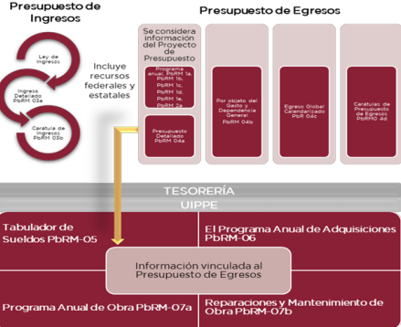

Derivado de lo anterior, se puede concluir que el Programa anual de obra forma parte del presupuesto de egresos, el cual ya de acuerdo a la normatividad citada ya debió ser aprobado; lo cual toma relevancia, pues conforme a los Lineamientos para la entrega electrónica del Presupuesto Municipal, dos mil veinticinco, establecen que el Ayuntamiento debe entregar a ese Órgano Fiscalizador el Paquete Presupuestal de cada ejercicio fiscal, mismo que deberá contener entre otros formatos, el documento referido en los párrafos anteriores.

Aunado a ello los Lineamientos referidos precisan que el periodo de apertura del Componente Presupuesto Municipal de la Plataforma Digital, para cargar el soporte documental del Paquete Presupuestal Municipal 2025, será del catorce al veinticinco de febrero de dos mil veinticinco y que la entrega de dicho paquete será a más tardar el veinticinco de febrero de dos mil veinticinco, misma fecha en que se tiene que publicar el Presupuesto de Egresos Municipal.

Así pues, los Municipios tienen competencia para generar un documento en el que señalen las obras a realizar y el presupuesto aprobado para ejecutarlas, en consecuencia, el Sujeto Obligado que nos ocupa puede conocer de la información solicitada.

Por su parte, el artículo 125 y 126 fracciones I, II y III del Bando Municipal del Sujeto Obligado, prevén que la Dirección de Obras Públicas es la encargada de conocer sobre los permisos de infraestructura vial local, así como de vigilar la ejecución de obras, la construcción y mejoramiento de infraestructura y equipamiento urbano, realizar la programación y ejecución de obras y servicios relacionados con las mismas, planear y coordinar los proyectos de obras públicas y servicios relacionados con las mismas que autorice el Ayuntamiento y proyectar las obras públicas y servicios relacionados con las mismas, en consecuencia, la Dirección de Obras Públicas del Sujeto Obligado resulta competente para conocer de la información.

Así, se procede analizar la información proporcionada por el Sujeto Obligado, para lo cual, cabe señalar que este dio respuesta a través de la Dirección de Obras Públicas; por lo que, es oportuno hacer referencia al procedimiento de búsqueda que deben de seguir los Sujetos Obligados para localizar la información, el cual se encuentra previsto en el artículo 162 de la Ley de Transparencia y Acceso a la Información Pública del Estado de México y Municipios, el cual establece que las Unidades de Transparencia garantizarán que las solicitudes de acceso a la información se turnen a todas las áreas competentes que cuenten con la información o deban tenerla, con el objeto de que dichas áreas realicen una búsqueda exhaustiva y razonable de la información requerido.

Así y de lo plasmado en párrafos anteriores, se advierte que el Sujeto Obligado cumplió con el procedimiento de búsqueda referido, pues turnó la solicitud de información al área competente de conocer lo solicitado.

En este contexto normativo, se aprecia que la parte Recurrente pretende conocer de la Dirección de Obras Públicas, el Programa de trabajo para el ejercicio fiscal dos mil veinticinco, y el monto a ejercer para cada proyecto.

Derivado de la solicitud de información, en respuesta, el Sujeto Obligado a través del Encargado de Despacho de la Dirección de Obras Públicas del Sujeto Obligado, en el que informó:

“…
En respuesta a la solicitud que expide transparencia y acceso a la Información se y respetando los lineamientos de obras públicas se adjunta el link en el cual se encuentra el programa anual de obras para el año 2025.:
…” (Sic.)

Ante lo cual, cabe mencionar que remitió una liga en formato cerrado, es preciso establecer que al proporcionar información pública es necesario que sea en un formato que no tenga ninguna restricción en el acceso o reutilización, por lo que, es necesario que los datos digitales (como ligas electrónicas), se proporcionen en un formato abierto.

En ese contexto, el artículo 3°, fracción VI y X, de la Ley General de Transparencia y Acceso a la Información Pública, con relación, al diverso 3°, fracciones VIII y XVI de la Ley de Transparencia y Acceso a la Información Pública del Estado de México y Municipios, precisan lo siguiente:

- Dato abierto: Datos digitales de carácter público que son accesibles en línea que pueden ser usados, reutilizados y redistribuidos por cualquier persona, mismos que se conforman de diversas características, entre las cuales se encuentra que se encuentren en formatos abiertos.

- Formato accesible: Conjunto de características técnicas y de presentación de la información que corresponden a la estructura lógica usada para almacenar datos de forma integral y facilitan su procesamiento digital, cuyas especificaciones estás disponibles públicamente y que permite el acceso sin restricción de uso por parte de los usuarios.

Conforme a lo anterior, se considera que en el caso de que la información peticionada obre en ligas electrónicas, el Sujeto Obligado deberá privilegiar la entrega de estas, en datos abiertos, es decir, en un formato que permita la accesibilidad y facilidad a las personas Particulares, para obtener la información contenida estas.

Al respecto, el artículo 161 de la Ley de Transparencia y Acceso a la Información Pública del Estado de México y Municipios, establece que cuando la documentación peticionada ya se encuentra disponible al público, entre otros, en formatos electrónicos disponibles en internet, los sujetos obligados cumplirán el derecho de acceso a la información, cuando le hagan saber de manera precisa a los solicitantes, la fuente, el lugar y la forma en que se puede obtener la información.

Cómo se logra observar, el Sujeto Obligado si bien señaló una página electrónica y que la información se encontraba la información, lo cual implica la dificultad de acceder a la misma, pues se traduce al hecho de que la parte Recurrente tendría que colocar cada dígito alfanumérico, y cuya equivocación implicaría no acceder a la información contenida en las mismas.

Sin menoscabar lo anterior, este Instituto revisó la liga electrónica remitida, de la que se advierte una Gaceta de Gobierno Municipal, Número 05, Volumen 01, del año 01 de fecha 03 de marzo de 2025, que consta de 48 hojas, sin que la liga remita directamente y concretamente a la información, asimismo, el Sujeto Obligado no proporcionó mayores detalles para localizar lo requerido, por tanto, se advierte que lo proporcionado en respuesta no ofrece los elementos necesarios para satisfacer la solicitud.

No se omite precisar que fue, la parte Recurrente, quién también precisó su inconformidad en contra de la respuesta, dado que no localizó la información en la liga proporcionada, y si bien, este Organismo Garante sí pudo acceder en un momento posterior, lo cierto es, que la liga se proporcionó en formato cerrado lo que entorpece la consulta de la información, en consecuencia, se aprecian los motivos de agravio resultan en un primer momento FUNDADOS.

Ahora bien, cabe precisar que, durante la sustanciación del Recurso de Revisión, el Sujeto Obligado rindió informe justificado, en el que proporcionó tres ligas en formato abierto y aportó instrucciones para localizar la información en los siguientes términos:

“Se remiten los links correspondientes de acceso a la información
https://jiquipilco.gob.mx/ página principal del Ayuntamiento de Jiquipilco
https://www.jiquipilco.gob.mx/gobierno/gacetas gacetas
https://www.jiquipilco.gob.mx/files/gacetas/25-27/Gaceta05.pdf gaceta 05 en la foja 27 a 32
Acuerdo # 13”

Las ligas proporcionadas en informe justificado se entregaron en datos abiertos, lo que permite su copiado y pegado, e inclusive remiten a las páginas correspondientes, por lo que favorecen su consulta de forma correcta; cabe precisar que este Organismo Garante procedió a revisar cada una de las ligas entregadas y de las primeras dos se advierte lo siguiente:

- https://jiquipilco.gob.mx/; dicha liga remite a la página oficial del Sujeto Obligado, de forma general, no se advierte la información solicitada de forma directa y, por tanto, no da cuenta de lo solicitado, a saber, se inserta impresión de pantalla:


- https://www.jiquipilco.gob.mx/gobierno/gacetas; remite a un listado de Gacetas de Gobierno Municipal general, no se advierte la información solicitada de forma directa y, por tanto, no da cuenta de lo solicitado, a saber, se inserta impresión de pantalla:

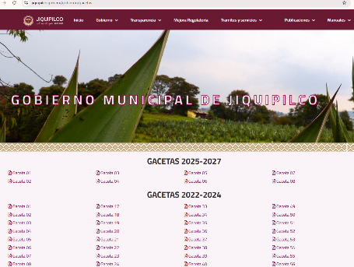

En atención a lo anterior, las primeras dos ligas de Internet entregadas en informe justificado no dan cuenta de lo solicitado, dado que remiten a información general y la parte Recurrente tendría que realizar la búsqueda de la información.

Sin menoscabo de lo anterior, la tercera liga se acompaña de instrucciones, ante lo cual este Organismo Garante consultó la liga y las instrucciones y se desprende lo siguiente:

- https://www.jiquipilco.gob.mx/files/gacetas/25-27/Gaceta05.pdf gaceta 05 en la foja 27 a 32 Acuerdo # 13”

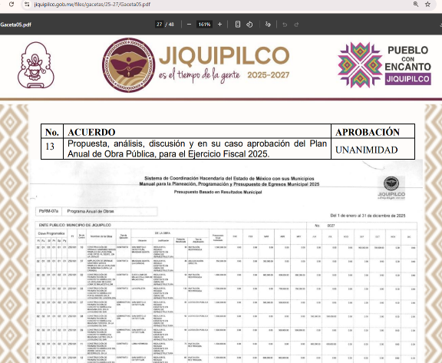

Así de la tercera liga, se advierte a partir de la página 27 el acuerdo 13 en el que se aprobó el Plan Anual de Obra Pública para el ejercicio fiscal 2025 y del que se aprecia el nombre de cada obra (proyectos a realizar), y el presupuesto anual autorizado para cada una, a fin de acreditar lo anterior, se inserta parte de interés a fin de acreditar que es posible visualizar debidamente el documento:

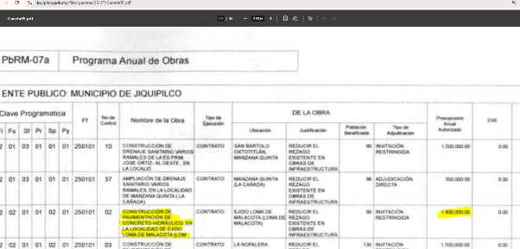

En consecuencia de lo anterior, se aprecia, que si bien, en un primer momento, la respuesta no dio cuenta de lo solicitado, en un acto posterior, el Sujeto Obligado mediante informe justificado, modificó su respuesta inicial y proporcionó una liga de Internet en datos abiertos y las instrucciones precisas para localizar la información, además se aprecia que se trata de la información solicitada por lo que se tiene por colmada la solicitud, así el Sujeto Obligado al modificar la respuesta y entregar lo solicitado en informe justificado, dejó sin materia el Medio de Impugnación.

CUARTO. Decisión

Con fundamento en lo dispuesto en el artículo 186, fracción I, de la Ley de Transparencia y Acceso a la Información Pública del Estado de México y Municipios, se considera procedente SOBRESEER el Recurso de Revisión 09876/INFOEM/IP/RR/2025, en virtud de que se actualiza la hipótesis normativa prevista en la fracción III, del artículo 192, del citado ordenamiento legal.

Términos de la Resolución para conocimiento de la parte Recurrente.

Se le hace del conocimiento al Particular, que, en el presente caso, en un primer momento se le concedió la razón, pues en respuesta el Sujeto Obligado no daba cuenta de lo solicitado, sin embargo, durante la sustanciación del Medio de Impugnación, modificó su respuesta inicial y entregó una liga e instrucciones precisas para conocer la información, lo cual dejó sin materia el presente Recurso de Revisión.

Finalmente, la labor de este Instituto, es apoyar a la población a acceder a la información pública y garantizar la protección de sus datos personales.

Por lo expuesto y fundado, este Pleno:

R E S U E L V E

PRIMERO. Se SOBRESEE el Recurso de Revisión 09876/INFOEM/IP/RR/2025, en términos del artículo 192, fracción III, de la Ley de Transparencia y Acceso a la Información Pública del Estado de México y Municipios, porque el Sujeto Obligado, al modificar la respuesta inicial, mediante Informe Justificado, el Medio de Impugnación quedó sin materia, de conformidad con los Considerandos TERCERO y CUARTO de la presente Resolución.

SEGUNDO. NOTIFÍQUESE POR SAIMEX la presente resolución al Titular de la Unidad de Transparencia del Sujeto Obligado.

TERCERO. NOTIFÍQUESE POR SAIMEX a la persona Recurrente la presente Resolución, asimismo, se hace de su conocimiento que de conformidad con lo establecido en el artículo 196 de la Ley de Transparencia y Acceso a la Información Pública del Estado de México y Municipios podrá promover el Juicio de Amparo en los términos de las leyes aplicables.

ASÍ LO RESUELVE, POR UNANIMIDAD DE VOTOS EL PLENO DEL INSTITUTO DE TRANSPARENCIA, ACCESO A LA INFORMACIÓN PÚBLICA Y PROTECCIÓN DE DATOS PERSONALES DEL ESTADO DE MÉXICO Y MUNICIPIOS, CONFORMADO POR LOS COMISIONADOS JOSÉ MARTÍNEZ VILCHIS, MARÍA DEL ROSARIO MEJÍA AYALA (AUSENCIA JUSTIFICADA), SHARON CRISTINA MORALES MARTÍNEZ, LUIS GUSTAVO PARRA NORIEGA Y GUADALUPE RAMÍREZ PEÑA, EN LA TRIGÉSIMA NOVENA SESIÓN ORDINARIA, CELEBRADA EL CINCO DE NOVIEMBRE DE DOS MIL VEINTICINCO, ANTE EL SECRETARIO TÉCNICO DEL PLENO, ALEXIS TAPIA RAMÍREZ.

